Elemente de fizică cuantică
(referat)

Pe măsura adânciri studiilor legate de structura şi proprietăţile atomilor, fizicienii au ajuns tot mai mult la concluzia că greutăţile şi deficienţele întâmpinate de modelul
Bohr –Sommerfield au o cauză mai profundă. Cu alte cuvinte greutăţile pe care le întâmpină în a descrie corect atomul se regăsesc sub o formă sau alta la înţelegerea oricăror fenomene de la o scară a dimensiunilor de ordinul 10⁻⁸ cm. De aici a rezultat că trebuie căutată o descriere mai corectă , mai conformă cu realitatea tuturor fenomenelor microscopice. Concluzia este că mecanica lui Newton nu mai poate descrie corect fenomenele la această scara.
Fenomene cum ar fi efectul fotoelectric sau emisia de radiaţie termică nu pot fi încadrate corect în teoria ondulatorie a luminii. La o analiză ceva mai atentă rezultă că fenomenele care nu pot fi corect explicate ondulator corespund momentului de apariţie (naştere) sau dispariţie a radiaţiei luminoase, momente care presupun directa legătură între radiaţie si atom. Într-un fel acest lucru a fost explicat de către modelul Bohr prin introducerea postulatelor. În fond în spatele acestor postulate se ascunde cheia înţelegerii fenomenelor la scară atomică.
Newton însă a observat că fenomenele luminoase pot fi descrise foarte bine până la un anumit punct pe o bază ondulatorie cât ţi pe o bază corpusculară.
Nu pot fi explicate simultan, ondulator ţi corpuscular acele fenomene care sunt condiţionate de trăsăturile ce deosebesc cel mai mult particulele de unde în particular deosebirea este legată de introducerea spaţială pe care o ocupă o particulă sau o undă. O particulă este totdeauna localizată într-o regiune finită a spaţiului, pe când emisia radiaţiilor termice ca şi efectul fotoelectric presupun restrângerea şi localizarea undei intr-o regiune extrem de mică (deci cu caractere corpusculare). În acest fel trebuie să admită ori că lumina în diverse momente este când undă, când particulă ceea ce este deosebit de greu de înţeles, ori presupune că lumina conţine în sine ambele calităţi dar că în unele momente, una dintre calităţi predomină .
A doua alternativă pare mai uşor de acceptat cu condiţia să putem cunoaşte şi explica fizica, când, cum şi de ce se comportă lumina, dominant ondulatoriu sau dominant corpuscular.
Astfel ajungem la concluzia că lumina trebuie să conţină ambele calităţi : undă şi particulă. În acest caz , pot fi explicate atât fenomenele de interferenţă cât şi cele cu caracter corpuscular, formând astfel o unitate indestructibilă undă-particulă numită foton.

Aplicaţiile efectului fotoelectric extern

Celula fotoelectrică este alcătuită dintr-un tub de sticlă vidat sau conţinând un gaz inert la presiune redusă care are în interior doi electrozi : catodul ( C ) format dintr-un strat subţire de metal (Cs, Na, K) depus pe o porţiune din peretele tubului şi anodul (A). format dintr-o reţea de inel sau bobiţă metalică.
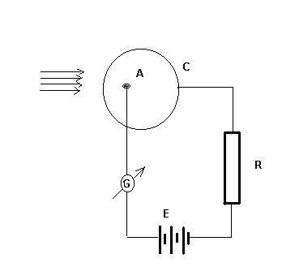 fig.1 - Celula fotoelectrică

Sub acţiunea radiaţiilor electromagnetice (vizibile) fotocatodul emite electroni care sunt dirijaţi spre anod datorită câmpului electric produs de tensiunea dintre C şi A şi sunt captaţi de către acesta stabilindu-se un curent electric, indicat de galvanometru „G”. Deci celula fotoelectrică transformă un semnal luminos într-un semnal electric.
Celulele fotoelectrice cu vid sunt mai puţin sensibile (curentul fotoelectric se stabileşte la valori mai mari ale fluxului radiaţiilor electromagnetice), dar sunt lipsite de inerţie (intensitatea curentului fotoelectric urmăreşte prompt şi liniar variaţia fluxului luminos care cade pe catod); celulele cu gaz sunt mai sensibile dar prezintă o inerţie determinată de procesele ce se produc in cazul din tub.
Fotomultiplicatorul este alcătuit dintr-un tub de sticlă vidat în care se află un catod C, un anod A şi un număr oarecare de electrozi auxiliari numiţi dinode (fig. 2) . O dinodă este un electrod care bombardat cu un număr de electroni emite un număr mai mare de electroni secundari. Cu ajutorul unui divizor de tensiune format cu ajutorul rezistenţelor R1, R2, R3, şi R4 fiecare dinodă, începând cu cea de lângă catod, se află la un potenţial electric superior celei precedente.
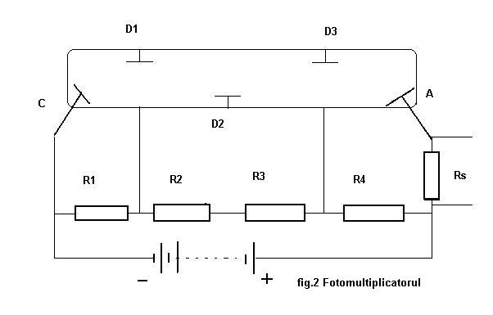

Sub acţiunea luminii, fotocatodul emite electroni care sunt acceleraţi spre dinoda D1 pe care o bombardează. Aceasta emite un număr mai mare de electroni care sunt acceleraţi spre dinoda D2- La rândul ei dinoda D2 emite un număr mai mare de electroni astfel încât, în final la anod va ajunge un număr amplificat de electroni. Prin rezistorul R_{s} din circuitul anodului se stabileşte un curent electric de 10⁶ –10⁷ ori mai mare decât în cazul unei celule fotoelectrice.
Dispozitivele opto-electrice descrise prezintă o multitudine de utilizări în diferite domenii ale tehnici , ne vom opri doar asupra folosirii acestor dispozitive la releul fotoelectric.
Releul fotoelectric este un electromagnet care poate comanda închiderea şi deschiderea unui circuit electric. În cazul releului fotoelectric (fig. 3) lumina cade pe fotocatod şi determină apariţia unui câmp electric care după amplificare străbate electromagnetul al cărui câmp produce închiderea circuitului comandat.
Având comenzi comode, sigure şi rapide, releul fotoelectric se foloseşte la numărarea unor obiecte în mişcare, la întreruperea automată a funcţionării unor maşini-unelte când operatorul a intrat într-o zonă unde este pericol de accidentare, la conectarea automată a reţelei de iluminat în momentul întunecări etc.

